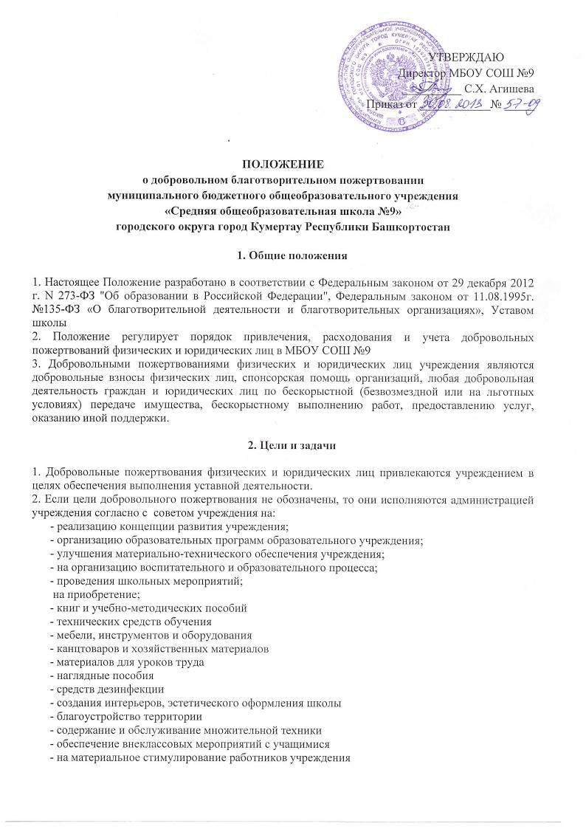

3. Порядок привлечения добровольных пожертвований

1. Пожертвования физических или юридических лиц могут привлекаться учреждением только на добровольной основе.
2. Физические и юридические лица вправе определять цели и порядок использования своих пожертвований.
3. Администрация учреждения, Совет школы вправе обратиться как в устной, так и в письменной форме к физическим и юридическим лицам с просьбой об оказании помощи учреждению с указанием цели привлечения добровольных пожертвований.

4. Порядок приема и учета добровольных пожертвований

1. Добровольные пожертвования могут быть переданы физическими и юридическими лицами учреждению в виде: передачи в собственность имущества, и (или) объектов интеллектуальной собственности, наделения правами владения, пользования и распоряжения любыми объектами права собственности, выполнения работ, предоставления услуг.
Добровольные пожертвования могут также выражаться в добровольном безвозмездном личном труде граждан, в том числе по ремонту, уборке помещений учреждения и прилегающей к нему территории, ведения кружков, секций, оформительских и других работ, оказания помощи в проведении мероприятий.
2. Передача пожертвования осуществляется физическими лицами на основании заявления, юридическими лицами на основании договора, согласно приложению к настоящему Положению. Договор на добровольное пожертвование может быть заключен с физическим лицом по желанию гражданина.
3.Пожертвования в виде наличных денежных средств вносятся физическими лицами в кассу учреждения с оформлением приходного кассового ордера. Пожертвования в безналичном порядке вносятся физическими и юридическими лицами через учреждения банков, иных кредитных организаций, учреждения почтовой связи. Пожертвования в виде денежных средств перечисляются на расчетный счет учреждения.
В платежном документе может быть указано целевое назначение взноса.
4.Пожертвования в виде имущества передаются по акту приема-передачи, который является неотъемлемой частью договора пожертвования. При пожертвовании недвижимого имущества оно подлежит включению в Реестр объектов муниципальной собственности, право муниципальной собственности подлежит государственной регистрации в порядке, предусмотренной действующим законодательством. Стоимость передаваемого имущества, вещи или имущественных прав определяются сторонами договора.
5.Учет добровольных пожертвований осуществляется учреждением.

5. Порядок расходования добровольных пожертвований

1. Распоряжение привлеченными пожертвованиями осуществляет руководитель Учреждения по согласованию с Советом школы.
2. Расходование пожертвованного учреждению имущества, привлеченных средств должно производиться строго в соответствии с целевым назначением пожертвования, определенном физическими или юридическими лицами, либо Советом школы.

6. Ответственность и обеспечение контроля расходования добровольных пожертвований

1. Советом школы осуществляется контроль за переданными учреждению добровольными пожертвованиями. При привлечении добровольных пожертвований администрация учреждения обязана ежегодно представлять письменные отчеты об использовании средств Совету школы.
2. Ответственность за нецелевое использование добровольных пожертвований несет руководитель.
3. По просьбе физических и юридических лиц, осуществляющих добровольное пожертвование, учреждение предоставляет им информацию об использовании.
4. Расходование благотворительных пожертвований в форме имущества допускается только в соответствии с их целевым назначением, определенным в договоре пожертвования.

СОГЛАСОВАНО
Председатель первичной
профсоюзной организации
МБОУ СОШ №9
__________И.А.Винокурова
________________________

